

Erfassungsbogen Tätowierungen

für Bewerbende bei der Bayerischen Polizei

Zur Beurteilung Ihrer Tätowierungen ist neben einer fotografischen Dokumentation eine kurze Beschreibung der jeweiligen Motive erforderlich.

Bitte füllen Sie dazu die nachfolgenden Felder vollständig aus:

Name |  | Vorname |  | Datum
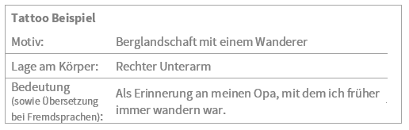
Anzahl der insgesamt vorhandenen Tätowierungen

Motiv:
Lage am Körper:
Bedeutung
(sowie Übersetzung bei Fremdsprachen):

Sofern Sie weitere Tätowierungen haben, klicken Sie nach dem Ausfüllen des ersten Textfeldes „Tattoo 1“ auf das nun erscheinende Plus-Symbol auf der rechten Seite.

Bitte senden Sie diesen Erfassungsbogen zusammen mit den Bildern Ihrer Tätowierungen an die für Sie zuständige Einstellungsberatung.

Wir weisen ausdrücklich darauf hin, dass Sie verpflichtet sind, auch neu hinzukommende Tätowierungen unverzüglich anzuzeigen. Das Verschweigen von Tätowierungen kann zum Ausschluss aus dem Bewerbungsverfahren führen.

Für weitere Fragen steht Ihnen Ihre Einstellungsberatung gerne zur Verfügung!

